Aufhebungsvertrag

Zwischen
Musterunternehmen GmbH
Musterstraße 12
54321 Musterstadt

(im Folgenden als „Arbeitgeber“ bezeichnet)
und
Herrn/Frau Muster
Musterweg 23
12345 Musterdorf

(im Folgenden als „Arbeitnehmer“ bezeichnet)
wird der folgende Aufhebungsvertrag geschlossen:

§ 1 Beendigung des Arbeitsverhältnisses
Das zwischen Arbeitgeber und Arbeitnehmer bestehende Arbeitsverhältnis wird auf Veranlassung des Arbeitgebers zur Vermeidung einer ansonsten unumgänglichen, ordentlichen, betriebsbedingten Kündigung durch den Arbeitgeber mit Wirkung zum TT.MM.JJJJ beendet, wobei die für den Arbeitgeber maßgebliche Kündigungsfrist eingehalten wird.

§ 2 Freistellung, Urlaub
Der Arbeitgeber stellt den Arbeitnehmer ab dem TT.MM.JJJJ bis zu der in diesem Vertrag festgelegten Beendigung des Arbeitsverhältnisses unwiderruflich von der Beschäftigung frei. Der dem Arbeitgeber bis zur Beendigung des Arbeitsverhältnisses zustehende Resturlaub wird während der Arbeitsfreistellung gewährt.

§ 3 Abfindung
Der Arbeitgeber verpflichtet sich, an den Arbeitnehmer zum Ausgleich für den Verlust des Arbeitsplatzes und des damit verbundenen sozialen Besitzstandes eine Abfindung in Höhe von xxxxx Euro brutto zu zahlen, gem. §§ 9, 10 KSchG, 24, 34 EStG.

§ 4 Arbeitszeugnis
Der Arbeitgeber erteilt dem Arbeitnehmer bei Beendigung des Arbeitsverhältnisses ein qualifiziertes Arbeitszeugnis. Dieses entspricht dem als Anlage beiliegenden Entwurf.

§ 5 Meldepflicht des Arbeitnehmers
Der Arbeitnehmer wurde darüber informiert, dass er sich spätestens drei Monate vor dem Beendigungstermin persönlich bei der zuständigen Agentur für Arbeit arbeitssuchend melden muss. Liegen zwischen der Kenntnis des Beendigungszeitpunktes und der Beendigung des Arbeitsverhältnisses weniger als drei Monate, hat sich der Arbeitnehmer innerhalb von drei Tagen nach Kenntnis des Beendigungszeitpunktes zu melden. Der Arbeitnehmer ist weiterhin dazu verpflichtet, aktiv nach einer Beschäftigung zu suchen.

§ 6 Salvatorische Klausel
Sollte eine Bestimmung dieses Aufhebungsvertrages ganz oder teilweise unwirksam sein oder werden, bleibt davon die Wirksamkeit der übrigen Bestimmungen unberührt. Soweit Bestimmungen unwirksam sind, richtet sich der Inhalt des Vertrages nach den gesetzlichen Vorschriften.

Musterstadt, den _______________

__________________ ____________________
Unterschrift Arbeitgeber Unterschrift Arbeitnehmer

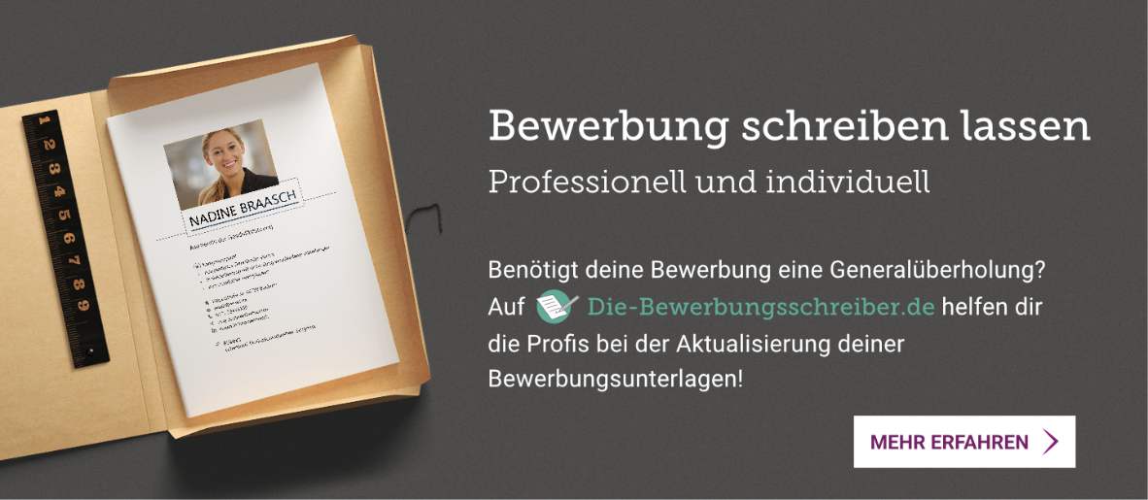
Probleme bei der Bewerbung? Wir empfehlen:
www.die-bewerbungsschreiber.de

